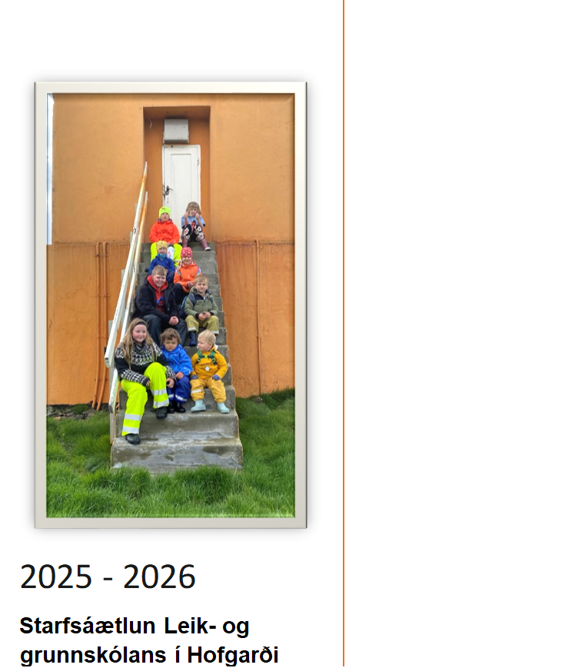

Skólinn og starfsfólkið í Leik-og grunnskólanum 2024-2025

Áróra Gústafsdóttir skólastjóri og kennari | arora@hornafjordur.is
Lovísa Fanney Árnardóttir deildarstjóri í leikskóla  Sophia Fingerhut kennari.  Beata Zimnicka starfsmaður á leikskóla (í leyfi) | lovisaf@hornafjordur.is  sophia@hornafjordur.is  beata@hornafjordur.is
Peter Ålander matráður og skólabílstjóri | peter@hornafjordur.is
Markús Þór Þorsteinsson húsvörður | markus@hornafjordur.is

Viðtalstímar starfsmanna eru eftir samkomulagi.
Skrifstofa skólans er opin á skólatíma eftir kennslu frá 14:30 – 16:30. Sími: 478 1672 / 478 1671
Mikilvæg símanúmer: Skólabíll: 662 6881

Starfsáætlun þessi er um samrekinn leik-og grunnskóla í Hofgarði. Í henni koma fram upplýsingar um helstu þætti skólastarfsins eins og skóladagatal, sérstaka daga, skólareglur og margt fleira. Nemendur, foreldrar og forráðamenn eru hvattir til að kynna sér starfsáætlunina vel og ræða efni hennar þannig að þeir verði sem best upplýstir um skólastarfið.
Hagnýtar upplýsingar um skólann sem ekki er að finna hér má nálgast á heimasíðu skólans hofgardur.is undir skólanámskrá.

Kjörorðin okkar
Virðing: Einstaklingar eru ólíkir og lögð er áhersla á að allir séu metnir að verðleikum. Leitast er við að haga skólastarfinu í samræmi við þarfir og hæfileika hvers og eins.
Vinátta: Lögð er áhersla á félagslega færni; kurteisi í samskiptum, umhyggju og samvinnu. Með glöðu og hlýlegu viðmóti líður öllum betur og afköst verða meiri.
Metnaður: Áhersla er lögð á að allir geri sitt besta og setji markið hátt.
Sérstakir dagar í grunnskólanum árið 2025-2026

Haustönn
 | 20. ágúst | Skólasetning kl.10. Foreldrar keyra, foreldraviðtöl og afhending stundatöflu.
 | 21. ágúst | Kennsla hefst samkvæmt stundaskrá.
25. ágúst |  | Félagsmiðstöð opnar, opið mán, þri og mið
 | 10. sept. | Berjaferð, ef veður leyfir, annars næsti góðviðrisdagur.
 | 16. sept.  18. sept. | Dagur íslenskrar náttúru.  Skaftafellsdagur- safna birkifræjum.
 | 24. sept. | Skólagarður. Taka upp kartöflur.
 | 26. sept. | Haustþing- starfsdagur
 | 8. okt. | Jökulsárlóns dagur
 | 27.-28. okt. | Haustfrí 2 dagar (mánudagur og þriðjudagur).
 | 16. nóv  18. nóv  21. nóv. | Dagur íslenskrar tungu.  Barna og ungmennaþing á Höfn  Starfsdagur.
 | 1.-3. des. | Jólabakstur
 | 4. des | Jólaföndur.
 | 10. des. | Jólabíó og popp.
 | 19. des. | Litlu – jól og jólafrí hefst.

Vorönn
5. jan. |  | Starfsdagur
6. jan. |  | Fyrsti skóladagur. Þrettándinn.
11. feb. |  | 112 dagurinn
18. feb. |  | Öskudagur
23.-24. feb |  | Vetrarfrí
6. mars |  | Starfsdagur v/Góuhófs
25. mars |  | Páskabingó
7. apríl |  | Fyrsti skóladagur eftir páska
16. april |  | Uppskeruhátíð nemenda, árshátíð
24. april |  | Starfsdagur
1.maí |  | Verkalýðsdagurinn.
20. maí |  | Skólagarðar setja niður kartöflur
22. maí |  | Skólaferð á Ingólfshöfða
29. maí |  | Skólaslit

Til Foreldra
Vinsamlega hafið eftirlit með:
- að nemendur komi hreinir og snyrtilegir í skólann.
- að nemendur séu með auka fatnað, sérstaklega vettlinga og sokka.
- að nemendur fari vel með námsbækur.
- að það sé regla á heimalestri og heimanámi.
- að hafa samráð við starfsmenn skólans um persónulega muni sem nemendur vilja hafa með að heiman og þá á eigin ábyrgð.
- að skór og fatnaður barnanna sé vel merktur.
- að klæða börnin eftir veðri.
- að tilkynna forföll til skólabílstjóra.
- að tilkynna forföll til skólans strax að morgni.

Forföll og leyfi
Sé nemandi ekki fær um að mæta í skólann vegna veikinda ber að tilkynna það (alla daga sem veikindi eru) að morgni skóladags í síma 478 1672 eða á Mentor og til skólabílstjóra sími 662 6881.

Heilræði til foreldra varðandi skólagöngu barna þeirra

Skipulag:
Leiðbeinið barninu og aðstoðið við að temja sér gott skipulag. Það felst meðal annars í að :
- Koma reglu á skólatöskuna og sjá til þess að í henni séu þeir hlutir sem þarf að nota í skólanum.
- Finna til föt fyrir næsta dag og taka til sundföt og nesti þegar sundferðir eru.
- Lesa fyrir barnið og látið það lesa fyrir ykkur og segja ykkur frá.
- Hvetja bæði í meðbyr og mótlæti og hjálpa barninu að temja sér jákvætt viðhorf líka þegar á móti blæs.
- Ýta undir þrautseigju og dugnað sem er lykill að farsælu námi.
- Muna að það er einstaklingsbundið hvernig fólk lærir. Hjálpa barninu að tileinka sér vinnulag sem hentar því og að axla smám saman ábyrgð á eigin námi.
- Ef eitthvað kemur upp á sem snýr að skólanum ber að snúa sér beint til skólans, til að við getum bætt það sem aflaga fer í sameiningu.
- Jákvætt viðhorf foreldra auðveldar skólagöngu barnsins.
- Leyfa barninu að gera mistök en hjálpa því að leiðrétta þau og læra af þeim.

Það er mikilvægt að
- Hlusta og taka mark á því sem barnið segir.
- Leiðbeina barninu við að temja sér góða siði í samskiptum.
- Hvetja barnið til að bera virðingu fyrir sjálfu sér og öðrum.
- Hvetja barnið til hugrekkis og sjálfstæðis en um leið virðingar við aðra.

Vellíðan
- Reglulegar máltíðir með fjölbreyttum hollum mat ásamt hæfilegri hreyfingu stuðla að vellíðan og árangri.
- Áhugamál og félagsleg virkni auka námsgetu. Foreldrar eru mikilvæg fyrirmynd að félagslegri virkni.
- Börn og unglingar þurfa 9-11 klukkustunda svefn á hverrri nóttu. Lengd og gæði nætursvefns hefur áhrif á námsgetu og minni og þreytt börn fá fljótt námsleiða.

Rafræn heilræði
- Setjið skýrar reglur um tölvu- og snjalltækjanotkun á heimilinu.
- GSM símar, spjaldtölvur, tölvur og sambærileg tæki með bláu ljósi trufla auðveldlega nætursvefn barnsins og ættu aldrei að vera í svefnherbergjum á næturnar.

Áætlun skólabíls:
Morgunn: | Síðdegi mán-mið / fim |  | Föstudagar heimakstur:
8:15 Hnappavellir | 16.15 / 13:55 |  |  | Hofgarður 12:00
8:25 Hofgarður | 16.35 / 14:05 |  |  | Hnappavellir 12:10
8:45 Freysnes | 16.50 / 14:15 |  |  | Hofgarður 12:20
9:00 Hofgarður |  |  |  | Freysnes 12:35
Nemendum ber að nota öryggisbelti í skólaakstri. Samskipti í skólabílnum skulu grundvallast á almennri kurteisi og tillitssemi og ber nemendum að hlýða skólabílstjóra.
Mikilvægt er að nemendur séu tilbúnir þegar skólabíllinn kemur svo hann geti haldið áætlun.

Svefntími
Mikilvægt er að skólabörn fái hollan morgunverð og nægan svefn svo þau geti nýtt sér til fulls það sem skólinn hefur upp á að bjóða. Kannanir hafa sýnt að hæfilegur svefntími er:
- 5 – 8 ára: 10 -12 klst. á sólarhring.
- 9 – 12 ára : 10 -11 klst. á sólarhring.

Frímínútur
Ætlast er til að allir nemendur fari út í frímínútum. Mikilvægt er að þeir séu klæddir eftir veðri. Nemendur þurfa að vera með aukafatnað, eins og vettlinga og fl. Frímínútur eru 20 mín. á morgnana og 10 mín eftir hádegi. Auk frímínútna fyrir og eftir hádegi er matarhlé í 30 mínútur. Nemendum er óheimilt að fara út af skólalóðinni.

Ófærð / viðbrögð við vá
Að fella niður kennslu vegna veðurs er neyðarúrræði, sem kemur þó fyrir. Komi ekki tilkynning frá skólanum um slíkt en veðurútlit er slæmt verða foreldrar að meta það hvort ástæða sé til að halda börnum sínum heima. Slík forföll ber að tilkynna eins og önnur forföll. Ef fella þarf niður kennslu fá foreldrar skilaboð og tilkynning sett á Facebook t.d. vegna veikinda eða náttúruhamfara er upplýsingum komið á framfæri eins fljótt og auðið er og foreldrar hvattir til að fylgjast með fjölmiðlum ef símasamband bregst.

Helstu atriði í skólanum

Félagsmiðstöð
Veturinn 2024-2025 var tilraunaverkefni í gangi í skólanum, fyrsta félagsmiðstöðin var opnuð og fékkst fjármagn frá Þrykkjunni á Höfn til að dekka laun starfsmanns í þrjá daga frá 14-17. Landlæknisembættið styrkti verkefnið um 100 þúsund og fengu nemendur að kaupa búnað í félagsmiðstöð fyrir það fjármagn. Haldið verður áfam að hafa opna félagsmiðstöð mánudag-miðvikudags og verður skólaakstur í tengslum við félagsmiðstöð skólaárið 2025-26. Félagsmiðstöðin mæltist vel fyrir bæði hjá börnum og fjölskyldum.
Leitast er við að reyna að finna einhverja til að vera með annarskonar starf fyrir börnin á svæðinu á fimmtudögum eftir að skóla lýkur. Markmiðið er að hafa fulla þjónustu fyrir fjölskyldurnar fjóra daga í viku frá mánudegi- fimmtudags.
Nemendur hafa stundum átt kost á klifurnámskeiði í Björgunarsveitarhúsinu í Freysnesi. Það veltur á því hvort leiðbeinandi fáist fyrir börnin.

Kennarafundir
Starfsmannafundir eru tvisvar á önn eftir að leikskóla lýkur og eru sameiginlegir með leik- og grunnskólastarfsfólki. Kennarafundir eru eins oft og þurfa þykir, þó ekki færri en tveir á önn. Kennarar halda ör-fundi um málefni sem þarf að leysa í sameiningu þeir eru yfirleitt þá daga sem allir eru í húsi, miðvikudag, fimmtudag eða föstudag.

Fjáraflanir – Ferðalög
Þorrablót skólans og sala á skólablaði er aðalfjáröflunarleið nemenda. Árshátíð er 16. Apríl. Í sundferðum á Höfn er farið í Grunnskóla Hornafjarðar í heimsóknir, svo okkar nemendur kynnist jafnöldrum sínum. Einnig skoðum við staði á leiðinni eða heimsækjum söfn til að nýta ferðirnar sem best.
Á vorin förum við í dagsferð út í Ingólfshöfða með leikskólanum og foreldrum. Grunnskólinn fer einnig í dagsferð í maí. Stefna skólans hefur verið að hver nemandi fari einu sinni til Reykjavíkur á skólagöngu sinni í Hofgarði, í nokkurra daga skólaferðalag, þar sem ýmsar stofnanir höfuðborgarinnar eru heimsóttar, eins og Alþingi, Rúv og Hallgrímskirkja. Gengið um miðbæinn, farið í bíó, sund, keilu og út að borða. Það er stefnt á að skipuleggja skólaferðalag sem mest í samvinnu við nemendur og þeirra óskir.

Tryggingar
Öll skólabörn í sveitarfélaginu eru slysatryggð. Tryggingin gildir í tengslum við alla viðveru í skólanum á skólatíma, á eðlilegri leið til og frá heimili og í ferðum á vegum skólans. Skólinn ber ekki ábyrgð á verðmætum að heiman s.s. síma, snjallúrum eða peningum.

Ráðgjafaþjónusta
Sérfræðingar frá Skólaskrifstofu Hornafjarðar sinna ráðgjafaþjónustu við skólann. Leitast verður við að sinna stuðningskennslu eins vel og kostur er, hvort sem nemandi þarf á stuðningi að halda tímabundið eða til lengri tíma.
Sálfræðingur og talmeinafræðingur koma reglulega til Hafnar og stendur nemendum í Hofgarði til boða sú þjónusta. Einnig býðst skólanum þjónusta iðjuþjálfara eftir þörfum.

Skólahjúkrun
Skólahjúkrunarfræðingur frá Heilbrigðisstofnun Suðausturlands sinnir skólanum og sér um almennt eftirlit, s.s. sjón- og heyrnarmælingar, bólusetningar og almenna fræðslu og forvarnir.

Tónlist
Stefnum að því að hlusta á tónlist og syngja reglulega í vetur og nota einföld ásláttarhljóðfæri. Mikil áhersla er lögð á söng í tengslum við viðburði eins og þorrablót og árshátíð. Áfram er boðið upp á hljóðfæranám á skólatíma.

Bókasafn
Bókasafn er í Hofgarði og nemendum og íbúum sveitarinnar gefst tækifæri til að nýta sér það á skólatíma. Við förum einnig í heimsókn á bókasafnið í Nýheimum í sundferðunum og nemendur eiga bókasafnsskírteini þar.

Tölvukostur
Nemendum gefst tækifæri að vinna verkefni í tölvu eftir því sem við á. Tölvukostur var uppfærður 2024. Nemendur vinna skólablaðið að mestu eða öllu leyti sjálfir. Það stendur til að endurnýja nettengingar í Hofgarði en lélegur nethraði veldur því að notkun tækni getur verið flókin.

Mötuneyti
Boðið er uppá ávexti um kl. 10 á morgnana. Hádegishlé er frá 12:00–12:30. Þar sem boðið er uppá heitan mat. Starfsmenn og nemendur borða saman og nemendur eru aðstoðaðir eftir þörfum.

Skólaakstur
Skólabíll sér um skólaakstur fyrir skólann og ber að láta bílstjóra vita ef forföll verða. Nemendum ber að hlíta fyrirmælum bílstjóra um umgengni í bílnum. Öllum er skylt að nota bílbelti. Skólaakstur tengist félagsmiðstöð vetur 2025-2026.

Rýmingaráætlun
Ef vart verður við eld skulu nemendur og starfsfólk yfirgefa húsið strax og skólastjóri eða kennarar tilkynna strax til slökkviliðs í síma 112. Mikilvægt er að sýna stillingu og gefa skýr skilaboð. Sé eldurinn lítill og viðráðanlegur geta kennarar eða annað starfsfólk slökkt hann. Neyðarlýsingar eru í húsinu og einnig slökkvitæki við alla útganga. Brunaslanga er á gangi niðri.

Félagsstarf
Vetur 25-26 verður starfrækt félagsmiðstöð eftir skóla þrjá daga í viku.
Á árshátíð og uppskeruhátíð skólans þann 16.apríl 2025 flytja nemendur dagskrá með leik og söng. Foreldrar og kennarar leggja til veitingar á hlaðborð og öllum sveitungum er boðið.
Jólaföndur, þátttaka í aðventumessu, þorrablót, öskudagur, bingó og ferðalög eru allt liðir í félagsstarfi á vegum skólans. Sjá dagsetningar í skóladagatali. Í jólaföndri koma foreldrar og stundum eldri systkini og föndra með okkur. Þá hefur skólinn boðið uppá eitthvað gott með kaffinu.
Þegar þorrablótið er haldið hafa sveitungar komið og tekið þátt í söng, en foreldrar aðstoða við matargerð og framreiðslu.
Í bingói spila sveitungar, foreldrar og systkini með.
Dagsferðalag verður í maí og Ingólfshöfðaferð.
Sjá nánar öðruvísi dagar.

Kennsluhættir
Skólastarf hefst kl. 8:30 á morgnana fyrir nemendur frá Hnappavöllum og kl. 9 fyrir nemendur frá Freysnesi. Eftir skóla þurfa nemendur að vestan (frá Freysnesi) að bíða meðan er verið að keyra nemendur að austan (frá Hnappavöllum) heim. Í vetur verða fimm bekkir í skólanum 1.3.,4. 6. og 7. bekkur. Nemendur á miðstigi hafa lengri stundaskrá en hin börnin og þarf því að lengja stundatöfluna sem því nemur.
Sérstök áhersla verður áfram á lestrarnám, markvissa málörvun, framsögn og stærðfræði. Einnig skipa smiðjur stóran sess hjá okkur, þar sem unnið er með textíl, smíðar, myndlist, föndur, bakstur og fleira sem okkur dettur í hug.
Einnig vinnum við að því að nemandinn sjálfur sé meðvitaður um til hvers sé ætlast af honum í náminu og að hann geri áætlun um hvernig hann ætli að ná markmiði sínu.
Þá höfum við lagt áherslu á að hafa leikfimi þrisvar sinnum í viku,og svo sund fjórtán sinnum á skólaári eða 28 tíma.

Kennslufyrirkomulag /nám og kennsla
Mikilvægasti þáttur skólastarfsins er nám barnanna. Ekki er gert upp á milli námsgreina í Hofgarði verklegar greinar metnar til jafns við bóklegar greinar. Fyrstu árin er mikil áhersla á að aðstoða nemendur við að tileinka sér grunnfærni í lestri, skrift og stærðfræði, þar sem annað flóknara nám byggir á þessum þáttum. Í skólanum er einstaklingsmiðað nám en einnig vinna nemendur saman í ákveðnum verkefnum. Lestrarkennsla fer aðallega fram í skólanum en þjálfunin á sér að mestu stað heima. Áhugi á námi barnsins og jákvæð viðhorf á heimili til skólagöngunnar eru líklegri til að skila sér í betra gengi nemandans í skólanum.
Skólaárinu er skipt í tvær annir haustönn og vorönn. Foreldrafundir eru einn á hvorri önn 20. ágúst og 24.október. Foreldrum stendur til boða að fá einstaklingsviðtöl við kennara þegar þeir óska.
Vorönn lýkur með formlegum skólaslitum og afhendingu vitnisburðar.
Nemendadagar eru 180 yfir veturinn. Þar af eru fjórir skertir dagar; skólasetning, litlu-jól, öskudagur og skólaslit. Staflaðir dagar eru þegar skólastarf er að kvöldi til eða seinni part dags; árshátíð, jólaföndur, þorrablót, bingó og skólaferðalag. Þetta er sérstaklega hugsað til að fá fleiri þátttakendur í starfið). Staflaðir dagar eru fimm þetta skólaár.

Námsmat
Námsmat á alltaf að vera til að örva nemendur og auka áhuga þeirra á að gera betur og á einnig að aðstoða nemendur við námið og hvetja þá til sjálfsmats.
Prófað er reglulega í lestri og stærðfræði ( símat).
Námsmati er skilað í bókstöfum þar sem skýring hvers bókstafs er:
- Framúrskarandi hæfni og frammistaða í námi með hliðsjón af hæfniviðmiðum námsgreina.
B+ Nemandi hefur náð öllum viðmiðum einkunarinnar B og að hluta til þeirri lýsingu sem á við einkunina A.
- Góð hæfni og frammistaða í námi með hliðsjón af hæfniviðmiðum námsgreinar.
C+ Nemandi hefur náð öllum viðmiðum einkunnarinnar C og að hluta til þeirri lýsingu sem á við einkunina B.
- Sæmileg hæfni og frammistaða í námi með hliðsjón af hæfniviðmiðum námsgreinar.
- Hæfni og frammistöðu í námi ábótavant með hliðsjón af hæfniviðmiðum.

Lykilhæfni
Lykilhæfnin skiptist í sex þætti, fimm þeirra eru lagðir til í Aðalnámskrá en þann sjötta leggur skólinn til í tengslum við uppeldi til ábyrgðar. Allir þættirnir eru jafn mikilvægir en farið er misjafnlega djúpt í þá eftir aldri nemenda. Lykilhæfniþættirnir sex eru:
- Tjáning og miðlun. Hæfni nemenda til að tjá hugsanir sínar, tilfinningar og skoðanir munnlega, skriflega og á annan hátt. Hæfni til að miðla þekkingu og leikni sinni og flytja mál sitt skýrt og áheyrilega og taka þátt í samræðum og rökræðum.
- Skapandi og gagnrýnin hugsun. Skapandi hugsun og frumkvæði í efnistökum og úrvinnslu. Hæfni nemenda til að nota þekkingu og leikni, draga ályktanir, áræðni til að leita lausna og beita gagnrýninni hugsun og röksemdafærslu.
- Sjálfstæði og samvinna. Hæfni nemenda til að vinna sjálfstætt, í samstarfi við aðra og undir leiðsögn.
- Nýting miðla og upplýsinga. Hæfni nemenda til að nýta margvíslega miðla í þekkingarleit, úrvinnslu og miðlun og nýta upplýsingar á ábyrgan, skapandi og gagnrýnin hátt.
- Ábyrgð og mat á eigin námi. Hæfni nemenda til að bera ábyrgð á eigin námi og leggja mat á eigin vinnubrögð og frammistöðu.
- Dugnaður og þrautseigja. Hæfni nemenda til að leita lausna og nálgast verkefni með jákvæðu viðhorfi jafnvel þó verkefni séu erfið og krefjandi. Að nýta tímann vel og gefast ekki upp.

Skýringar á bókstöfum í lykilhæfni eru:
- = Gerir sitt allra besta.
- = Gerir vel.
- = Leggur sig þokkalega fram.
- = Leggur sig lítið fram.

Mikil áhersla er lögð á að vinna með lykilhæfnina og matið á henni á að vera leiðbeinandi fyrir kennsluna á skólaárinu.

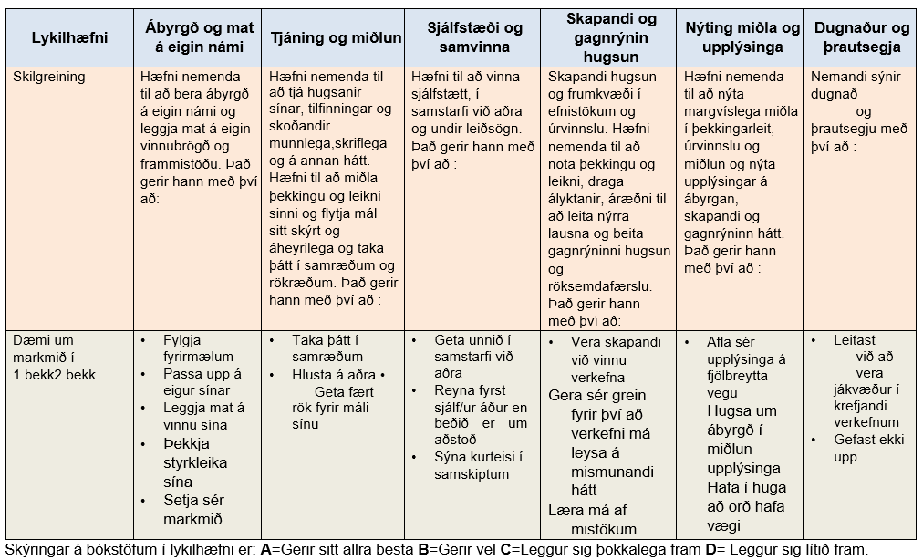

Nám og Kennslugreinar
Eitt af meginmarkmiðum skólastarfs er að allir nemendur nái sem bestum árangri. Við leggjum áherslu á fjölbreytta kennsluhætti og vinnufyrirkomulag í kennslustundum til þess að mæta ólíkum þörfum nemenda. Nemendur þjálfast í að setja sér markmið, skipuleggja tíma sinn vel og taka ábyrgð á eigin námi. Hlutur foreldra er töluverður þegar kemur að því að bæta árangur, ekki síst þegar kemur að lestrarþjálfun. Þar skiptir stuðningur foreldra höfuðmáli, að foreldrar aðstoði við heimalestur daglega.

Íslenska
Þar sem nemendur skólans eru nokkuð ungir er áhersla á lestur og lesskilning mikil. Mikilvægt er að nemendur þjálfist í að nota tungumálið á sem fjölbreyttastan hátt og að þeir öðlist góðan lesskilning. Læri texta og ljóð með söng. Lesið er fyrir nemendur daglega og nemendur hvattir til að segja frá (tjáning).
Unnið er með: Skrift 1-4. Lestrarbækur við hæfi frá MMS. Námsefni af vef. Yngri nemendur nota Lestrarlandið, Litlu lesrún, Lesrún, Ritrún og verkefnabækur Listin að lesa og skrifa. Eldri nemendur Flökkuskinna, Orðspor og ritunarverkefni. Námsmat: Verkefnavinna metin. Skrifleg stöðupróf í 6. og 7.bekk. Símat allan veturinn.

Stærðfræði
Í stærðfræði vinna nemendur með tölur og æfa talnaskilning og reikniaðgerðir eins og plús og mínus og margföldun. Notaðar eru ýmsar kennsluaðferðir þar sem áhersla er lögð á virkni nemenda, sjálfstæð vinnubrögð, samvinnu, alls konar spil, öflun upplýsinga og skráningu. Nemendur vinna að miklu leyti sjálfstætt, hver á sínum hraða, en auk þess er bein kennsla í ákveðnum efnisþáttum. Kennari gerir námsáætlun fyrir hvern og einn.
Námsmat: Stærðfræði er metin með könnunum, munnlegum eða skriflegum með símati yfir veturinn, einnig er metin vinna og áhugi nemenda.
Unnið með bækurnar: Sprota 1-4 og Stiku 1-3, yngri nemendur eru að auki með Evolytes aðgang. Evolytes er stærðfræðileikur sem byggir verkefni á algorythma til að tryggja að nemendur fái verkefni við hæfi.

Samfélagsgreinar
Undir samfélagsgreinar teljast landafræði, trúabragðafræði, saga og ýmsar félagsgreinar.
Leitast er við að styrkja þekkingu nemenda á náttúru, umhverfi sínu og sögu. Í vetur höldum við áfram með námsefnið Halló heimur og lesum bók 1,2 og 3. Einnig höldum við áfram að fjalla um heimabyggðina bæði náttúru svæðisins, jarðfræði og sögur sem tengjast Öræfum. Nýtum okkur Vatnajökulsþjóðgarð í Skaftafelli og e.t.v. Þórbergssetur og söfn á Höfn. Sjálfbærni og virðing fyrir umhverfinu er hluti af þeirri vinnu sem er unnin í samstarfi við þjóðgarðinn, horft er til náttúrunnar og þeirra áhrifa sem hún hefur haft á mannfólk, þróun landslags og byggðar í gegnum tíðina.
Lögð er áhersla á virkni nemenda og skapandi hugsun, sjálfstæð vinnubrögð, samvinnu, öflun upplýsinga á margvíslegan hátt og að hafa fjölbreyttar leiðir í kennslunni.
Námsmat: Vinna nemenda metin, sem og hæfni þeirra til samstarfs, frumkvæði og virkni. Verkefni nemenda eru síðan metin í lokin. Einnig eru nemendur stundum sjálfir látnir meta hvernig til tókst.
Unnið með námsefnið Halló heimur 1,2 og 3.

Náttúrufræði
Á yngsta stiginu er mest unnið með plöntur og dýr og reynt að tengja það reynsluheimi nemenda. Nemendur kynnist og átti sig á samhengi í náttúrunni og lögð er áhersla á að námið efli ábyrgðartilfinningu þeirra gagnvart náttúru og umhverfi. Unnið er með líffræði mannsins og mikilvægi hollra lífshátta. Maðurinn er hluti af náttúrunni og lífsafkoma hans og framtíð byggist á gagnkvæmri ábyrgð og virðingu í samskiptum við náttúruna.
Áhersla er lögð á stöðugt og fjölbreytt námsmat og tekið tillit til vinnubragða, virkni, áhuga og frammistöðu nemenda.
Unnið með: Halló heimur, Komdu og skoðaðu: og Líf á landi í og verkefni af vef í yngri bekkjum en Náttúrulega námsbók og Náttúrulega verkefnabók í eldri bekkjum. Eldri börn eru sér í náttúrufræði.

Erlend tungumál, enska
Enska verður kennd í öllum árgöngum. Mis þungt efni eftir aldri nemenda. Áhersla lögð á að skilja einfalt mál og skrifa stuttar setningar og auka orðaforða jafnt og þétt. Leitast er við að flétta helstu færniþætti tungumála saman; hlustun, lestur, talað mál, söng og ritun. Bækurnar Yes we can frá 1-7, Enskar málfræðiæfingar bók A, B og C. Verkefni af vef og lestrarbækur við hæfi.

Erlend tungumál, danska
Danska verður kennd í 6. og 7. bekk. Áhersla lögð á að skilja einfalt mál og skrifa stuttar setningar og auka orðaforða jafnt og þétt. Leitast er við að flétta helstu færniþætti tungumála saman; hlustun, lestur, talað mál, söng og ritun. Við notum duolingo með ensku og dönsku. Bækurnar Start og Dejlige danmark.

Upplýsinga- og tæknimennt
Nemendur nýta spjaldtölvur í alls kyns námsforritum. Einnig verður skoðað ýmislegt námsefni og upplýsingar af netinu. Unnið verður með ritvinnslu á miðstigi, yngri börnin nota spjaldtölvu í Evolytes stærðfræði og Graphogame í lestri og tölvur í einföldum verkefnum. Í vetur ætlum við að ræða netöryggi og upplýsingalæsi, en þau atriði höfum við ekki fjallað mikið um til þessa.

Lífsleikni
Einn bekkjartími verður í viku þar sem við ræðum málefni líðandi stundar og ýmis mál tekin fyrir. Sérstaklega ræðum við líðan og samskipti innan skólans, gerum nýjan bekkjarsáttmála. Áhersla er lögð á að vinna með hugtök eins og vináttu, samvinnu, reglur og skyldur, ýta undir sjálfstæði nemenda, styrkja þá í samskiptum og ýta undir heilbrigð samskipti. Allir þessir þættir stuðla að forvörnum gegn einelti.
Fjöllum um Uppeldi til ábyrgðar hugmyndafræðina og hvernig við lærum að þekkja okkur sjálf og þarfirnar okkar.
Unnið með: Uppeldi til ábyrgðar, Barnasáttmála Sameinuðu Þjóðanna, Réttindi mín, Vinátta, fri for mobberi“ og Ertu? námsefni í lífsleikni.

Tónmennt
Í vetur stefnum við að því að syngja saman og að nemendur læri nýja texta og lög. Yngri nemendur æfa takt og gera æfingar tengdar því eldri nemendur halda áfram að læra á píanó. Elsti nemandi í leikskóla tekur þátt.

Smiðjur: heimilisfræði, myndmennt,textílmennt hönnun og smíði

Heimilisfræði
Nemendur baka fyrir afmælið sitt og svo verða bakaðar piparkökur og súkkulaðibitakökur fyrir jólin. Fyrir árshátíð og þorrablót aðstoða nemendur við að raða borðum og stólum í salinn og leggja á borð og skreyta, sem er einnig liður í heimilisfræði og hvernig hægt er að taka á móti gestum. Við gerum bókleg verkefni um mataræði og hollustuhætti úr bókunum Heimilisfræði 1-3. Nemendur skiptast á að ganga frá eftir hádegismatinn og ávaxtastund á morgnana. Stundum smyrja þau sér nesti fyrir skólaferðir sem lið í heimilisfræði.

Myndmennt
Lögð er áhersla á að kenna vinnubrögð, meðferð efna og áhalda, frágang og umgengni í skólastofunni. Nemendur fá að vinna með ólík efni og hugmyndir í skapandi umhverfi og læra að starfa sjálfstætt en undir leiðsögn. Allt miðast við að starfið sé skemmtilegt og upplífgandi, jákvæð útrás fyrir sköpunargleði.
Unnin eru verkefni tengd náttúrunni, umhverfinu og árstíðum og notaður tilheyrandi efniviður, s.s. lauf, sprek og ber og eitt og annað sem nemendur finna í umhverfinu.

Textílmennt
Lögð er áhersla á að stuðla að vinnugleði nemandans og sköpun með höndunum. Nemendur fá að sauma, prjóna og vefa. Einnig er lögð áhersla á að nemandinn geti nýtt sér einföldustu aðferðir.

Hönnun og smíði
Nemendur fá einföld smíðaverkefni sem eru unnin í skólastofunni. Helstu markmið í hönnun og smíði eru að nemendur læri að umgangast og nota helstu handverkfæri og þeir kynnist eiginleikum þess efnis sem unnið er með í hvert skipti. Smíðum eitt og annað úr afgangs timbri. Sögum, límum, pússum og málum. Líklega verður smíðakennsla í vetur og smíðasmiðju breytt í skíðasmiðju. Það kemur í ljós í haust, skíðaferð er háð veðri.

Leiklist
Lögð er áhersla á að nemendur setji upp leikþætti og sýni á árshátíð skólans í vetur. Stór hluti af þessari vinnu er að efla félagsfærni nemenda, samvinnu og sköpun. Og þá list að koma fram og miðla efni til annarra. Reynt verður að fá menntaðan leiklistarkennara í aðdraganda árshátíðar 16. apríl

Íþróttir
Í íþróttum er lögð áhersla á að nemendur fái hreyfingu í alls kyns leikjum eins og hægt er í svona fámenni. Leikskóla börn verða með í íþróttum í vetur, tvo tíma í viku, og ýmist verður leikfimin inni eða úti. Við notum okkur að fara í göngutúra í nágrenninu og gera þess á milli æfingar með bolta, styrktar æfingar eða teygjur. Í vetur tökum við þátt í verkefni um heilsulæsi á vegum landlæknisembættisins, þetta er evrópuverkefni sem á að stuðla að aukinni hæfni nemenda í heilsulæsi.
Microsoft Word - SHE HL fact sheet 2020

Sund
Sundið er kennt á námskeiði á haustin og vorin sjö skipti í hvort sinn.
Kennsla miðast við ákveðin viðmiðunarstig sem gera ráð fyrir því að nemendur ljúki einu stigi á hverjum vetri.
Námsmat: Í 1.-7. bekk er gefin umsögn.

Símenntunaráætlun
Grunnskólinn í Hofgarði gerir ekki sérstaka endurmenntunaráætlun en tekur þátt í námskeiðum og fræðslufundum sem eru í boði á vegum skólaskrifstofu eða Grunnskóla Hornafjarðar. Endurmentun er rædd í starfsmannasamtölum og hvatt til hennar. Stefnt skal að því að starfsmenn eigi kost á símenntun innan sem utan stofnunar til að auka þekkingu sína og faglega hæfni sem nýtist í starfi. Það er jafnt á ábyrgð starfsmanns og yfirmanns að viðhalda og bæta fagþekkingu og aðra þá sérþekkingu sem nauðsynleg er í starfi. Kennarar fara líka reglulega í námsferðir erlendis og hafa einnig farið innanlands.
Grunnskólinn í Hofgarði fylgir starfsmannastefnu Sveitarfélagsins Hornafjarðar. Fyrir starfsmenn með annað fyrsta mál en íslensku verður í boði að nota appið Bara tala sem er sérstaklega sniðið að þörfum Grunn- og leikskóla.
Umsjónarkennarar við Grsk. í Hofgarði:
- gæta hagsmuna umsjónarnemenda sinna innan skólans og leitast við að hafa ætíð sem besta vitneskju um nám þeirra og líðan.
- eru tengiliðir skólans við heimili umsjónarnemenda.
- fylgjast með og skrá skólasókn og annað sem máli skiptir.
- hafa umsjón með skemmtunum s.s. árshátíð.
- sjá til þess að umgengni um umsjónarstofu sé til fyrirmyndar.

Forföll kennara
Sú staða getur komið upp að kennarar forfallist. Þegar slíkt gerist er það leyst með forfallakennslu eins og hægt er. Í undantekningartilvikum verður að gefa frí.

Skólareglur
Skólareglur eru til þess fallnar að auka öryggi nemenda, starfsfólks og foreldra því þær setja ákveðinn samskiptaramma sem öllum ætti að vera ljós. Starfsfólki skólans ber að leggja sig fram við að hjálpa nemendum við að fara eftir skólareglum, aðlagast þeim og njóta þess að ganga í skóla. Þannig verður skólinn bæði uppeldis- og menntastofnun.
Skólinn er vinnustaður nemenda, kennara og annarra starfsmanna. Þar hafa allir ákveðin réttindi en öllum réttindum fylgja ákveðnar skyldur. Í skólanum eiga allir rétt á því að þeim líði vel og fái tækifæri til að þroskast og læra á sínum forsendum. Þar hafa líka allir þær skyldur að sýna öðrum kurteisi og tillitssemi svo þeir geti þroskast, lært og liðið vel innan um jafningja.

Nemendur bera ábyrgð á eigin námi og framkomu sinni og samskiptum með hliðsjón af aldri. Nemendum ber að hlíta fyrirmælum kennara og starfsfólks grunnskóla í öllu því sem skólann varðar.

Almennar reglur
- Við komum fram af kurteisi og sýnum tillitssemi við nemendur og starfsfólk.
- Við berum ábyrgð á eigum okkar og förum vel með skólabækur.
- Við berum ábyrgð á orðum okkar og gerðum.

Ef nemandi brýtur reglur leitar kennari orsaka þess m.a. með viðtölum við nemanda eða nemanda og foreldra hans. Gerðar eru áætlanir um úrbætur og nemanda gefst tækifæri til að bæta fyrir brot án frekari viðurlaga. Beri það ekki árangur og þurfi að grípa til frekari viðurlaga gerir hann það í samráði við skólastjóra og foreldra.

Öryggisreglur
Öryggisreglur snúast um að tryggja líkamlegt og andlegt öryggi allra í skólanum. Ef þær eru brotnar er undanteknigarlaust gripið til viðurlaga í samræmi við aldur og þroska viðkomandi barns. Öryggisreglur eru brotnar þegar öryggi er ógnað með ögrandi framkomu t.a.m. með:
- Andlegum og líkamlegum meiðingum.
- Alvarlegum ögrunum eða hótunum.
- Skemmdarverkum. ➢ Áhættuhegðun.
Ef öryggisreglur eru brotnar er samstundis gripið til viðurlaga og máli vísað til skólastjóra. Skólastjóri og umsjónarkennari taka ákvörðun um næsta skref.
Einelti er ekki undir nokkrum kringumstæðum liðið í Hofgarði. Einelti fær ekki þrifist nema umhverfið samþykki það og því er fræðsla um eineltismál nauðsynleg þar sem höfuðáherslan er lögð á að allir taki afstöðu gegn einelti og sýni það bæði í orði og verki.

Fræðslu og félagssvið
Undir fræðslu- og félgassvið Sveitarfélagsins Hornafjarðar falla skólaskrifstofa, félagsþjónusta sveitarfélagsins og æskulýðs- og íþróttamál. Málefni fatlaðra eru hluti félagsþjónustunnar. Skólaskrifstofan í samvinnu við skólanefnd annast daglegt eftirlit með skólahaldi og hefur umsjón með sérfræðiþjónustu. Skólaskrifstofan gegnir lykilhlutverki sem faglegt forystuafl en áhersla er lögð á ábyrgð hvers skóla fyrir sig og samvinnu þeirra á milli. Forstöðumaður er Þórgunnur Torfadóttir, s. 470-8002. Nánari upplýsingar er að finna á heimasíðu Sveitarfélagsins Hornafjarðar, www.hornafjordur.is

Skólanefnd
Hlutverk skólanefndar er:
- að sjá um að öll börn í skólahverfinu njóti lögboðinnar fræðslu við þær aðstæður sem lög gera ráð fyrir.
- að sjá um að skólanum sé tryggður aðgangur að sérfræðiþjónustu i samræmi við lög.
- að sjá um að jafnan sé fyrir hendi fullnægjandi húsnæði og annar útbúnaður.
- að gera tillögur til sveitarstjórnar um úrbætur.
Fulltrúa í skólanefnd má finna á heimasíðu Sveitarfélagsins Hornafjarðar http://www.hornafjordur.is/stjornsysla/Nefndirograd/

Starfsmaður nefndarinnar er Þórgunnur Torfadóttir. Skólastjóri situr þá fundi sem varða sérstaklega Grsk. í Hofgarði.

Skólaráð/foreldrafélag
Samkvæmt Grunnskólalögum skal starfa skólaráð við skólann og skal það funda 2-3 svar á ári og kynna sér starfsemi skólans. Skólaráð í Hofgarði er skipað skólastjóra, umsjónarkennara og þremur foreldrum í skólasamfélaginu.

Áfallaáætlun
Stuðst er við samræmda áfallaáætlun skóla í Sveitarfélaginu Hornafirði. Skrámur og minniháttar meiðsl eru meðhöndluð af kennurum og starfsfólki skólans. Ef minnsti grunur leikur á því að nemandi þurfi að komast til læknis t.d. til að láta sauma sár eða búa um meiðsli er haft samband við foreldra. Ef þeir geta ekki farið með barnið til læknis fer starfsmaður skólans með barnið. Þurfi að senda nemanda á heilsugæslustöð fyllir skólastjóri út slysaskýrslu.

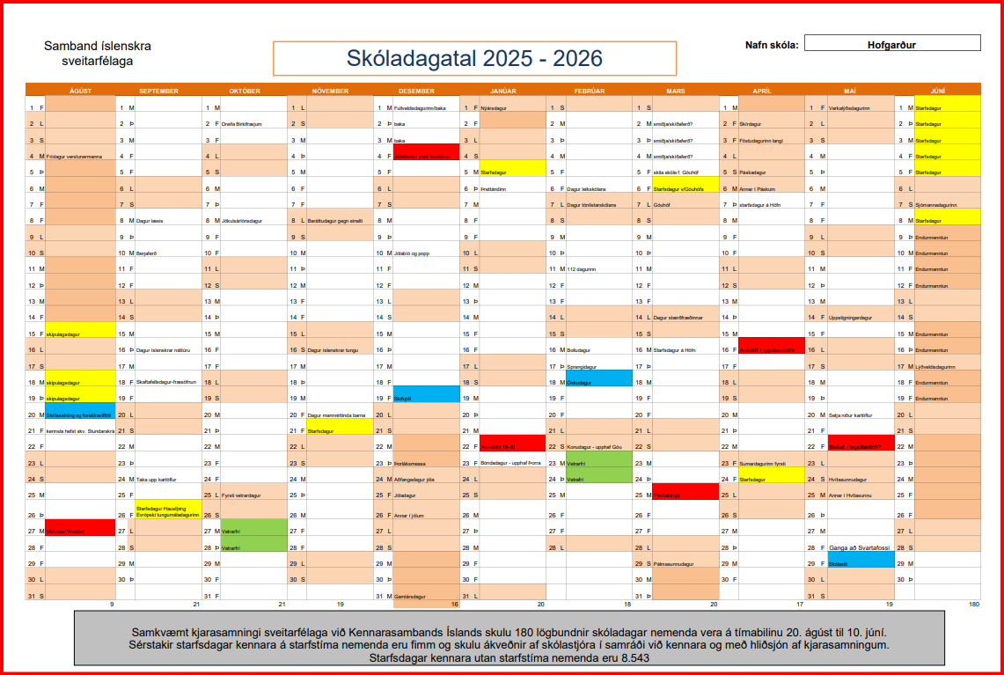

Starfsáætlun
leikskólans Lambhaga

í Hofgarði

skólaárið
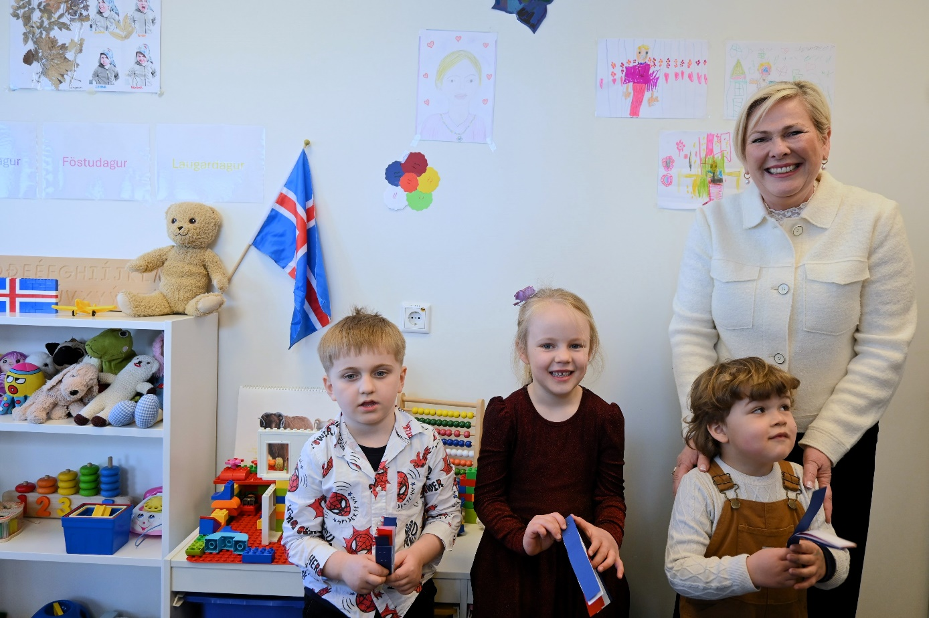
2025 – 2026

Inngangur
Starfsáætlun þessi inniheldur það helsta af því starfi sem áætlað er í leikskólanum Lambhaga skólaárið 2025-2026.
Ætlunin er að leggja áherslu á það sem komandi skólaár felur í sér. Hún skal höfð til hliðsjónar en má ekki vera svo stíf að uppgötvunarnám nemenda og hugmyndir kennara fái ekki notið sín.

Hagnýtar upplýsingar
Leikskólinn Lambhagi, Hofgarður Hofi, 785 Öræfum.
Opnunartími 8:30 – 16:30
Símanúmer : Leikskólinn: 478 1671 GSM 847 4627 og Gunnskólinn: 478 1672
netfang leikskólans lovisaf@hornafjordur.is
Heimasíða skólans: http://hofgardur.is
Deildarstjóri: Lovísa Fanney Árnadóttir
Forföll/leyfi barna á að tilkynna í síma GSM leikskóli 847-4627 sími 478 1671 Leikskóli eða í síma 478 1672 Grunnskóli einnig hægt að senda skilaboð á Facebook.

Til Foreldra
Vinsamlega hafið eftirlit með:
- að nemendur komi hreinir og snyrtilegir í skólann.
- að nemendur séu með auka fatnað.
- að skór og fatnaður barnanna sé vel merktur.
- að klæða börnin eftir veðri.
- að tilkynna forföll til skólabílstjóra (ef við á).
- að tilkynna forföll til skólans strax að morgni.

Ófærð / viðbrögð við vá:
Að fella niður kennslu vegna veðurs er neyðarúrræði, sem kemur þó fyrir. Komi ekki tilkynning frá skólanum um slíkt en veðurútlit er slæmt verða foreldrar að meta það hvort ástæða sé til að halda börnum sínum heima. Slík forföll ber að tilkynna eins og önnur forföll. Ef fella þarf niður kennslu fá foreldrar skilaboð og tilkynning sett á Facebook t.d. vegna veikinda eða náttúruhamfara er upplýsingum komið á framfæri eins fljótt og auðið er og foreldrar hvattir til að fylgjast með fjölmiðlum ef símasamband bregst.

Forföll kennara:
Sú staða getur komið upp að kennarar forfallist. Þegar slíkt gerist er það leyst með forfallakennslu eins og hægt er. Í undantekningartilvikum verður að gefa frí.

Ráðgjafaþjónusta:
Sérfræðingar frá Skólaskrifstofu Hornafjarðar sinna ráðgjafaþjónustu við skólann. Leitast verður við að sinna stuðningskennslu eins vel og kostur er, hvort sem nemandi þarf á stuðningi að halda tímabundið eða til lengri tíma. Samstarf er með leikskólanum Sjónarhóli á Höfn og er reglulegt samband og heimsóknir frá sérkennslustjóra.
Sálfræðingur og talmeinafræðingur koma reglulega til Hafnar og stendur nemendum í Hofgarði til boða sú þjónusta. Einnig býðst skólanum þjónusta iðjuþjálfara eftir þörfum.

Mötuneyti:
Boðið er uppá ávexti um kl. 10 á morgnana. Hádegishlé er frá 12:00–12:30. Þar sem boðið er uppá heitan mat. Síðdegishressing er klukkan 3. Starfsmenn og nemendur borða saman og nemendur eru aðstoðaðir eftir þörfum.

Skólaakstur:
Fjögurra og fimm ára börn á leikskólanum geta nýtt skólabílinn á leið í leikskólann á morgnanna. Nemendum ber að hlíta fyrirmælum bílstjóra um umgengni í bílnum. Öllum er skylt að nota bílbelti. Reglur sveitarfélagsins eiga við um skólaakstur:
https://www.hornafjordur.is/media/reglur-og-samthykktir/Reglur-um-skolaakstur-fristunda-og-fimleikaakstur-2019.pdf

Rýmingaráætlun:
Ef vart verður við eld skulu nemendur og starfsfólk yfirgefa húsið strax og skólastjóri eða kennarar tilkynna strax til slökkviliðs í síma 112. Mikilvægt er að sýna stillingu og gefa skýr skilaboð. Sé eldurinn lítill og viðráðanlegur geta kennarar eða annað starfsfólk slökkt hann. Neyðarlýsingar eru í húsinu og einnig slökkvitæki við alla útganga. Brunaslanga er á gangi niðri.

Öryggisreglur:
Öryggisreglur snúast um að tryggja líkamlegt og andlegt öryggi allra í skólanum. Ef þær eru brotnar er undanteknigarlaust gripið til viðurlaga í samræmi við aldur og þroska viðkomandi barns. Öryggisreglur eru brotnar þegar öryggi er ógnað með ögrandi framkomu t.a.m. með:
- Andlegum og líkamlegum meiðingum.
- Alvarlegum ögrunum eða hótunum.
- Skemmdarverkum. Áhættuhegðun.
Ef öryggisreglur eru brotnar er samstundis gripið til viðurlaga og máli vísað til skólastjóra. Skólastjóri og umsjónarkennari taka ákvörðun um næsta skref.
Einelti er ekki undir nokkrum kringumstæðum liðið í Hofgarði. Einelti fær ekki þrifist nema umhverfið samþykki það og því er fræðsla um eineltismál nauðsynleg þar sem höfuðáherslan er lögð á að allir taki afstöðu gegn einelti og sýni það bæði í orði og verki.

Áfallaáætlun:
Stuðst er við samræmda áfallaáætlun skóla í Sveitarfélaginu Hornafirði. Skrámur og minniháttar meiðsl eru meðhöndluð af kennurum og starfsfólki skólans. Ef minnsti grunur leikur á því að nemandi þurfi að komast til læknis t.d. til að láta sauma sár eða búa um meiðsli er haft samband við foreldra. Ef þeir geta ekki farið með barnið til læknis fer starfsmaður skólans með barnið. Þurfi að senda nemanda á heilsugæslustöð fyllir skólastjóri út slysaskýrslu.

Uppeldisstefna:
Í sveitarfélaginu Hornafirði er unnið með sameiginlega uppeldisstefnu en það er Uppbyggingarstefnan og Uppeldi til ábyrgðar. Leikskólinn fylgir þeirri stefnu.

Foreldrasamstarf:
Við leggjum áherslu á gott og öflugt samstarf við foreldra. Facebooksíðan er notuð þar er unnið með dagleg skilaboð og foreldrar hvattir til að fylgjast með því. Einnig notum við okkur að senda upplýsingar í gegnum Foreldrasamtöl eru í september og febrúar. Þar er farið yfir þroska barns, líðan og fleira er snertir skólagöngu barnsins. Önnur viðtöl eru tekin eftir því sem foreldrar eða kennarar óska.

Forskóli:
Elstu nemendur leikskóla fara í forskóla og eru 2-4 tíma í viku. Unnið er með stafina og hljóðin.
Umhverfisvernd:
Leikskólinn okkar er enn í mótun en okkur er umhugað um umhverfið okkar og því höldum við lóðinni okkar og nærumhverfi hreinu með því að týna upp rusl og halda lóðinni snyrtilegri. Förum í stuttar gönguferðir um nágrennið og fylgjumst með náttúrunni.

Læsi:
Læsi er margþætt og þýðir meðal annars að vera læs á umhverfi sitt, samfélagið og ritmál. Það þýðir einnig að kunna að tjá tilfinningar sínar og langanir, færa rök fyrir máli sínu og eiga samskipti við aðra. Tungumálið er ein dýrmætasta eign okkar. Það er boðskiptatæki, eflir samkennd fólks, auk þess sem móðurmálið og bókmenntaarfurinn tengja saman fortíð og nútíð. Skipulagðir málörvunartímar og söngstundir eru reglulega og síðan er málörvun samþætt öllu skólastarfinu. Málörvun gengur til dæmis út á að byggja upp orðaforða og ýta undir hlustun barna og efla hljóðkerfisvitund. Málörvun getur farið fram hvar sem er og hvenær sem er, t.d. með sögulestri, ljóðalestri, þulum, söng og verkefnum tengdum þeim. Kennarar eru meðvitaðir um að grípa tækifærin þegar þau gefast og gera umhverfi barnanna lestrarhvetjandi.

Dæmi um málörvandi og lestrarhvetjandi umhverfi má sjá hér fyrir neðan:
- Ritað mál og nöfn nemenda eru gerð sýnileg
- Upplýsingar sem nemendur geta nýtt sér eru í augnhæð þeirra • Börn hafa aðgang að bókum, lestrar- og skriftartengdum verkefnum.
- Markviss málörvun fer fram í leik og daglegu starfi.
- Kynning á menningararfi okkar fer fram í gegnum lestur, sögur, þulur, söngva, ljóð og ákveðnum uppákomudögum t.d. í þorravikunni, bolludagur, sprengidagur, öskudagur o.s.frv.
- Kennarar eru góðar málfyrirmyndir sem bera virðingu fyrir móðurmálinu.
- Kennarar vinna með hljóðkerfisvitundina með verkefnum í hópastarfi og í öllum leik.
Stærðfræði:
Stærðfræði er stór hluti af lífinu og skiptir máli í daglegu lífi. Þegar börn eru ung eru þau mjög móttækileg og því auðvelt að ná til þeirra. Stærðfræði ungra barna fer mikið fram í leik en þar fá börnin tækifæri til að kynnast nýjum hlutum, þau rannsaka, þjálfa ýmsa þætti og síðan ígrunda þau nýja þekkingu, þess vegna þarf námsumhverfið að vera ríkt af stærðfræði og kennarar hvetjandi. Numicon er eitt af því sem notað er til að kenna stærðfræði, einingakubbar, rökkubbar og allskonar kubbar.

Sköpun:
Sköpunargleðin er mjög mikilvæg í leikskólanum okkar. Sköpun barna fer fram í öllu starfi leikskólans jafnt úti sem inni. Listastarf fer fram inni og úti í náttúrunni. Börnin vinna mikið með endurnýtanlegan efnivið og búa til margskonar verk. Kennarinn er leiðbeinandi og leiðir börnin áfram þ.e.a.s. ef þau þurfa, passar sig á að börnin eru þau sem stjórna sínu verki. En einnig er hann að kenna börnum á verkfæri og sýna þeim efniviðinn sem er til á deildinni og eins að fara með þau í að týna hluti í náttúrunni til að nota í ákveðnum verkum sem þau eru að gera.

Sérstök verkefni:
Reglulega verða haldnir fundir með börnum þar sem farið verður yfir ýmis konar málefni allt frá skipulagi skólastarfsins að tilfinningum og ágreiningi.
Unnið er að því að bæta sjónrænt skipulag fyrir börnin.
Lestur á að vera á hverjum degi.
Söngstund á að vera á hverjum degi.
Einnig verður unnið með form, liti, numicon, könnunarleiki og skynjunarleiki.

Mat framundan:
Skólaárið 2025-2026 leggjum við áherslu á endurmat og símat og reynum að bregðast strax við því sem mögulegt er.
- September/ október: Hljóm-2 lagt fyrir elstu nemendur þegar sérkennslustjóri frá Höfn hefur tök á að koma til okkar.
- Janúar: Hljóm-2 lagt fyrir þá nemendur sem þess þurfa. Starfsþróunarsamtöl við starfsfólk skólans.
- Febrúar: Foreldraviðtöl
- Mars: Endurmat
- Apríl: Endurmat
- Maí: Endurmat
- Júní: Drög að ársáætlun (starfsáætlun) næsta skólaárs unnin.

Námskeiðs- og skipulagsdagar og aðrir öðruvísi dagar:
18. ágúst leikskóli byrjar eftir sumarfrí
3. september foreldraviðtöl
26. september skipulagsdagur Haustþing.
27.-28. okt. Vetrarfrí
21.nóvember starfsdagur
20. jólafrí hefst.
6. janúar fyrsti dagur eftir jólafrí
5. febrúar starfsdagur.
28. febrúar - 3. mars er vetrarfrí
14.-21. Apríl er páskafrí
25. apríl er starfsdagur í Leik- og grunnskólanum.
1. maí er frídagur
29. maí er uppstigningardagur.
30. júní er síðasti dagur fyrir sumarfrí.
Starfið:
Ágúst: Fyrsti skóladagur er 18. ágúst. Fundað er með börnum á leikskólanum þar sem börnin fá að setja fram hugmyndir um hvað þau vilja sjá gert yfir önnina (bangsadagar, dótadagar, búningadagar) og starfsmenn finna tíma sem henta yfir önnina svo það verði jöfn dreifing á mánuðina.
September: 3.september foreldrafundir haldnir –deildarstjóri tekur viðtal við alla foreldra og farið verður yfir hvernig gengur. 8.september er alþjóðlegur dagur læsis og verður þess vegna læsisvika: Lögð er aukin áhersla á málörvun, læsi og söng. Börn hvött til að koma með bækur að heiman. Bækurnar eru lesnar í leikskólanum og rætt um t.d. af hverju valdi barnið þessa bók. Með eldri börnunum skapast tækifæri til að ræða um efni bókarinnar og höfundinn. 10 september er berjaferð. 16. september er Dagur íslenskrar náttúru: þá tökum við til á lóðinni okkar og í nærumhverfinu og ræðum um að mikilvægt sé að ganga vel um náttúruna, henda rusli í ruslatunnur og farið í flokkun á rusli. Stefnan er að fara með börnin í vettvangsferð með grunnskólanum í Skaftafell 18.sept. 24.september förum við í skólagarðinn. og tökum upp kartöflur.
Október: 2.okt. ætlum við að dreifa birkifræjum. 27.okt er alþjóðlegi bangsadagurinn. 27. Og 28. Okt er vetrarfrí.
Nóvember: Í nóvember er vinavika. Þá er aukin áhersla á vináttu og samvinnu. Í nóvember er leikið með ljós og skugga og þá höldum við vasaljósadag.
16. nóvember er dagur íslenskrar tungu og verður umræða og lestur tengdur íslenskri tungu. 20. nóvember er dagur mannréttinda barna.
Desember: Fundað er með börnum á leikskólanum þar sem börnin fá að koma með hugmyndir um hvað þau vilja sjá gert yfir næstu önn (bangsadagar, dótadagar, búningadagar) og starfsmenn finna tíma sem henta yfir önnina svo það verði jöfn dreifing á mánuðina.
- Jólastarfið: Foreldrum boðið á jólasamverustund í leikskólanum, jólasveinahúfudagur og jólabíó. Gerum piparkökudeig 1.desember bökum piparkökur 2.desember og skreytum með elstu börnunum 3.desember. Gerum jólaföndur með skólanum og foreldrum 4. Des og jólagjarfir. 10. des er jólabíó með grunnskólanum. Litlu jól verða 19. desember. Síðan hefst jólafrí. Jólafrí er 20. desember til og með 5. janúar. Fyrsti skóladagur eftir jól er 6. Janúar.
Janúar: Starfsdagur 5.janúar. Leikskóli byrjar aftur eftir jólafrí 6. janúar. 23. janúar er bóndadagur. Þorrafræðsla og þorrablót haldið sameiginlegt með skólanum daginn fyrir bóndadaginn þann 22. Janúar, þá er allskonar þorramatur á borðum og börnin búin að fá kynningu á því helsta.
Febrúar: 112 dagurinn er 11. Febrúar. Öskudagur 18. Febrúar. Foreldraviðtöl 20. Febrúar. Vetrarfrí er 23. og 24. febrúar.
Mars - apríl: Lögð er áhersla á listsköpun í tengslum við páskana og vorkomuna og fylgst með breytingum í náttúrunni. Bingó verður með grunnskólanum 25. mars. Páskafrí hefst eftir skóla 27.mars og er til og með 6. apríl. 23.apríl er sumardagurinn fyrsti og er þá frí. 24.apríl er starfsdagur.
Maí: Hjólavikur verða í maí. Farið verður í sameiginlega ferð Leik- og grunnskólans út í Ingólfshöfða með foreldrum. 20.mai förum við í skólagarðinn og setjum niður kartöflur.
Júní: Sumarstarf: Kenna markvisst um fugla, gróður, veðurfar og annað sem tilheyrir þessari árstíð. Á þessum tíma nýtum við góða veðrið og erum meira úti en á veturna. 30. júní er í síðasti leikskóladagur sumarsins. Það er einn nemandi sem útskrifast, útskrift tengist skólaslitum grunnskólans.
• Sumarfrí leikskólans hefst 30. júní eftir skóla.

